Sép

LC 15

**Solvants**

*Niveau : CPGE*

**Bibliographie :**

[1] Bruno FOSSET, Jean-Bernard BAUDIN et Frédéric LAHITÈTE. Chimie tout-en-un PCSI. Dunod,2016.

[2] *Florilège de chimie pratique par Florence Daumarie…*

**Expériences :**

* Dissolution du sel dans l’eau et dans le cyclohexane
* Miscibilité de deux solvants
* Détermination du coefficient de partage du diiode dans eau/cyclohexane [2]p.125
* Solvolyse du bromure de tertiobutyle [2]p.71

**Prérequis :**

* Liaisons hydrogène et interactions de van der Waals,
* Polarisation des liaisons
* Substitutions nucléophiles (SN1 et SN2),
* Principe de la recristallisation,
* Méthode VSPER

**Introduction :**

Différence de solubilité du sel dans l’eau et dans le cyclohexane :

Préparer deux tubes à essai contenant 2g de NaCl chacun (mis dans un porte tubes)

Ajouter 10 mL d’eau dans l’un et 10 mL de cyclohexane dans l’autre (déjà prélevés dans éprouvettes graduées et sous hotte)

Observation : sel totalement dissous dans l’eau alors qu’il ne semble pas se dissoudre dans le cyclohexane.

*Expliquer l’expérience directement*

L’objectif de cette leçon va être de comprendre les différentes étapes de la dissolution d’un composé dans un solvant. Par cette étude, nous allons souligner les différentes caractéristiques importantes d’un solvant. Enfin, nous verrons comment le choix d’un solvant peut avoir un impact sur la chimie.

Le rôle initial du *solvant* est de permettre la dissolution des réactifs (qui sont alors nommés *solutés)* afin de les mettre en contact dans une même phase pour qu’ils puissent réagir. C’est principalement ce rôle que nous allons étudier au cours de cette leçon.

Cependant, le solvant peut également servir de fluide caloporteur ou encore utiliser pour purifier (chromatographies) ou isoler (précipitation, extraction liquide-liquide).

1. **Caractéristiques des solvants**
2. **Polarité**

La *polarité* d’une molécule est liée à l’existence d’un moment dipolaire (en Cm ou en Debye tel que $1D= \frac{1}{30}.{10}^{-30} Cm$.

*Cette unité est plus adaptée au vu la distance entre deux atomes qui est de l’ordre de l’Angström et de la charge qui est de quelques charges élémentaires.*

Exemples sur l’eau et sur le cyclohexane :

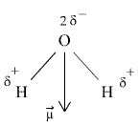 Pour le cyclohexane, les barycentres des charges positives et négatives étant confondus, ce solvant est apolaire.

Il faut insister sur le fait que la géométrie joue un rôle dans la détermination du moment dipolaire d’une molécule.

Un solvant avec une polarité élevée sera capable de créer un champ électrique suffisant dans son voisinage pour *ioniser* les molécules (solutés) polarisables.

L’*ionisation* correspond à la formation d’une paire d’ions :

$${HCl}_{(aq)} → {\left(H^{+};Cl^{-}\right)}_{(aq)}$$

(Diapo) Tableau donnant quelques valeurs de moments dipolaires pour différents solvants usuels (avec représentation des molécules)

1. **Permittivité diélectrique relative**

Celle-ci permet d’expliquer la compétition entre les énergies coulombienne $\left(\frac{q^{2}}{4πε_{0}ε_{r} r}\right)$ et l’agitation thermique $k_{B}T$.

Dans l’eau et à température ambiante :

$k_{B}T=1,38.{10}^{-23}×300= 4,14.{10}^{-21} J$

$\left(\frac{q^{2}}{4πε_{0}ε_{r} r}\right)= \left(\frac{{\left(1,67.{10}^{-19}\right)}^{2}}{4π×8,85.{10}^{-12}×78×{10}^{-10}}\right)= 3,13.{10}^{-20}J$

Ces deux énergies sont environ du même ordre de grandeur. Ainsi, l’agitation thermique de *disperser* les charges.

La permittivité d’une espèce permet d’expliquer la *dispersion* (ou *dissociation*) de la paire d’ions.

$${\left(H^{+};Cl^{-}\right)}_{(aq)} → {\left(H^{+}……………..Cl^{-}\right)}_{(aq)}$$

(Diapo) Tableau donnant quelques valeurs de $\left\{μ, ε_{r}\right\}$

On voit que plus la permittivité augmente plus le nombre d’ions libres augmente également.

1. **Proticité**

La *proticité* d’une espèce est liée à l’existence de $H^{δ^{+}}$ (hydrogènes labiles) permettant l’établissement de liaisons hydrogène.

La proticité est liée à la stabilisation (ou *solvatation*) du soluté dans le solvant

*Énergie molaire d’une liaison hydrogène de l’ordre de 10 à 30 kJ/mol.*

$${\left(H^{+}……………..Cl^{-}\right)}_{(aq)} → H_{(aq)}^{+}+ {Cl}_{(aq)}^{-}$$

**Transition : Toutes ces caractéristiques sont celles qui permettent d’expliquer la dissolution d’une espèce dans un solvant. De plus, c’est à partir de ces caractéristiques que nous classons les solvants.**

1. **Classification des solvants**

Lors de manipulations en chimie, nous ne regardons pas exactement les valeurs des moments dipolaires et permittivité diélectrique qui importent peu de toute façon. Ce qui est intéressant c’est le comportement global d’un solvant, c’est pour cela qu’on les classe en trois catégories :

* Les solvants polaires protiques ;
* Les solvants polaires aprotiques ;
* Les solvants aprotiques

**Transition : Maintenant que nous avons vu quelles sont les caractéristiques importantes des solvants, on peut se demander quelles sont les interactions entre le(s) soluté(s) et le solvant ainsi que les interactions entre deux solvants différents.**

Miscibilité de deux solvants : (sous hotte)

Dans un tube à essai ajouter 5 mL d’eau et 5 mL d’éthanol (colorer l’un ou l’autre) : il n’y a qu’une phase -> eau et éthanol sont deux solvants miscibles

Agiter en dégazant de temps à autre…

<https://youtu.be/vaKiUgwu4hY?t=201>

Dans un tube à essai ajouter 5 mL d’eau (colorée) et du cyclohexane (on observe deux phases) -> eau et cyclohexane ne sont pas miscibles

Solubilité dans deux solvants différents : (sous hotte)

<https://www.youtube.com/watch?v=svcTMOuKQdc> (il manque les gants…)

Ajouter une bille de diiode dans 5 mL d’eau et dans 5 mL de cyclohexane, montrer que la bille est toujours visible dans la phase aqueuse et que la couleur est différente.

*La différence de couleur peut s’expliquer pas une différence du complexe formé dans les solutions organique et aqueuse.*

1. **Mélanges et solvants**
2. **Solubilité et miscibilité**

Analyse de la première manipulation :

*Définition IUPAC : Capability of a mixture to form a single phase over certain ranges of temperature, pressure, and composition.*

Ainsi, la *miscibilité* correspond à la capacité d’un mélange à former une seule phase sous certaines conditions de température et de pression.

Nous avons vu que l’eau et l’éthanol qui sont tous deux des solvants polaires protiques sont miscibles alors que l’eau (solvant polaire protique) et le cyclohexane (solvant apolaire) ne sont pas miscibles.

Il semblerait donc que deux solvants semblables (au sens où ils sont de la même catégorie) soient miscibles.

Analyse de la seconde manipulation :

*Définition IUPAC : The analytical composition of a saturated solution, expressed in terms of the proportion of a designated solute in a designated solvent, is the solubility of that solute. The solubility may be expressed as a concentration, molality, mole fraction, mole ratio, etc.*

La *solubilité* d’un solvant correspond à sa capacité à dissoudre un soluté.

Le diiode qui est un composé apolaire semble plus soluble dans un solvant apolaire tel que le cyclohexane que dans un solvant polaire tel que l’eau.

On retiendra la règle suivante : « les semblables dissolvent les semblables ».

1. ***Coefficient de partage (passer cette partie car la manipulation quantitative est foireuse)***

*Mesure du coefficient de partage du diiode dans l’eau et le cyclohexane :*

*L’objectif est de déterminer le coefficient de partage du diiode qui est de l’ordre de 70 à 20°C.*

*Ne pas oublier de discuter les incertitudes*

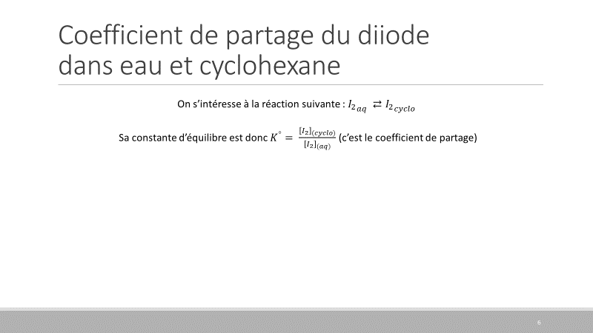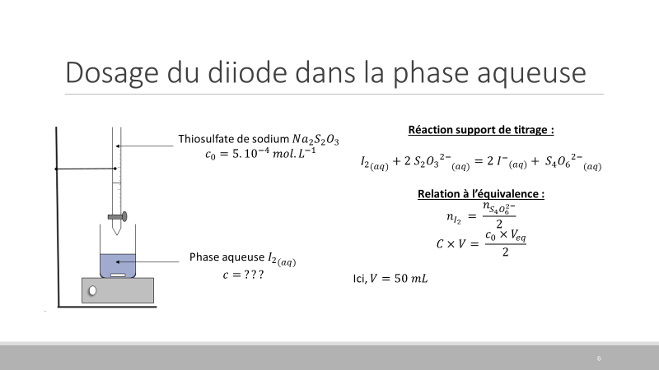

1. **Influence du solvant sur une réaction de substitution nucléophile d’ordre 1**

(Diapo) Présentation du mécanisme d’une substitution nucléophile d’ordre 1

On s’intéresse à la réaction suivante :

$${}^{t}Bu-Br_{\left(solv\right)}+H_{2}O⇄{}^{t}Bu-OH_{\left(solv\right)}+H_{\left(solv\right)}^{+}+Br_{\left(solv\right)}^{-}$$

L’objectif étant de voir l’impact du solvant sur la cinétique de cette réaction.

(Diapo) Cadre théorique de l’étude

Présentation de la cinétique : utilisation de la méthode de la dégénérescence de l’ordre.

Pour ne pas dépendre des conductivités aux instants initial et final, on peut effectuer une pseudo-méthode de Guggenheim

Pour ce faire, on va utiliser deux mélanges de solvant différents (voir modification du protocole)

(Diapo) Présentation du tableau présentant les deux mélanges

Insister sur le fait que la concentration en tertiobutyle est inchangée

Conclusion : les constantes de vitesse apparentes sont différentes, ce qui implique bien que le solvant peut avoir un impact sur la cinétique de la réaction.

**Conclusion : Au cours de cette leçon, nous avons vu quelles sont les caractéristiques importantes des solvants pour les réactions chimiques.**

**Ces caractéristiques sont également importantes dans d’autres techniques expérimentales telles que les chromatographies ou la recristallisation.**

**Néanmoins, d’autres caractéristiques sont à prendre en considération lorsqu’on envisage de réaliser une réaction chimique. en effet, comme pour tous les produits utilisés, nous devons nous intéresser à la toxicité autant pour l’homme que pour l’environnement des solvants. Il s’agit de l’un des 12 points de la « chimie verte » définis par Anastas et Warner en 1991 (cf leçon 3).**